Wiederholung Teil 1 (informelle E-Mail)
Aufgabe:
Schreibe eine E-Mail (circa 80 Wörter).
Schreibe etwas zu allen drei Punkten.
Achte auf den Textaufbau (Anrede, Einleitung, Reihenfolge der Inhaltspunkte, Schluss).
Du hast im Sommer ein Praktikum in einer Buchhandlung gemacht und möchtest einem Freund / einer Freundin davon erzählen.
- Beschreibe: Wie war das Praktikum in der Buchhandlung?
- Begründe: Was hat dir besonders gut gefallen?
- Mache einen Vorschlag für ein Treffen

Schreibfertigkeit Teil 2
Aufgabe A
Du hast im Fernsehen eine Dokumentarsendung zum Thema ,,Persönliche Kontakte und Internet ” gesehen. Im Online-Gästebuch der Sendung liest du folgenden Kommentar.
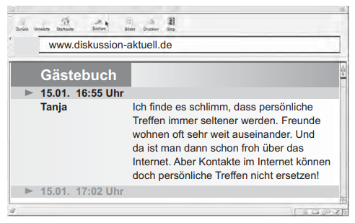
Schreibe nun deine Meinung (ca. 80 Wörter)

Aufgabe B
Du hast im Fernsehen eine Dokumentarsendung zum Thema ,,Fertige Hausaufgaben aus dem Internet ” gesehen. Im Online-Gästebuch der Sendung liest du folgenden Kommentar.
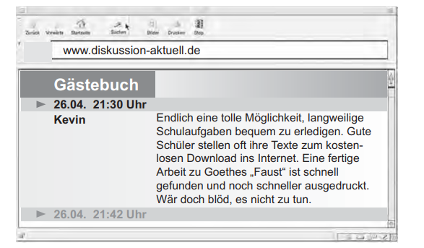
Schreibe nun deine Meinung (ca. 80 Wörter)

